第五學階段 科學素養導向試題命題卡
題目名稱 | 生長素與向光性
情境 | 選修生物植物體的構造與功能
題幹 | 圓圓從課本得知，植物的莖若單側照光，會使迎光面和背光面兩側的生長素含量不同，造成迎光面和背光面兩側細胞生長狀況不同，導致莖向光彎曲。她想進一步探究造成生長素在迎光面和背光面兩側含量不同的原因。她提出了兩個假設：  一、移動假說：單側照光會導致生長素往迎光面和背光面移動的量不均勻，而造成兩側生長素含量不同。  二、破壞假說：生長素往迎光面和背光面移動的量是均勻的，但是光會破壞生長素，造成照光面的生長素失效。  圓圓想要驗證上述兩個假設何者能解釋生長素與向光性的關係，開始了他的探究歷程。
取材說明

問題一 | 為測試移動假說和破壞假說，必須想辦法測量生長素含量，但圓圓手邊沒有分析儀器和技術可以萃取出生長素並做定量分析。她決定從尋找文獻開始，參考他人做法，找到溫特在1926年的研究，可藉由植物生長情形來間接比較出生長素的含量多寡。溫特實驗的操作及結果如下：  針對溫特這篇文獻，圓圓做了整理，請判斷下列敘述、推論是否正確：  - 燕麥幼苗的芽鞘頂端會產生生長素。  - 生長素可以用洋菜膠收集。  - 製作洋菜膠時，其上放置的芽鞘頂端塊數越多，代表洋菜膠內生長素含量越高。  - 洋菜膠上的芽鞘頂端塊數和燕麥幼苗的彎曲角度有關。  - 生長素含量和燕麥幼苗的彎曲角度有關。
  製作含有芽鞘頂端所產生物質的洋菜膠 | 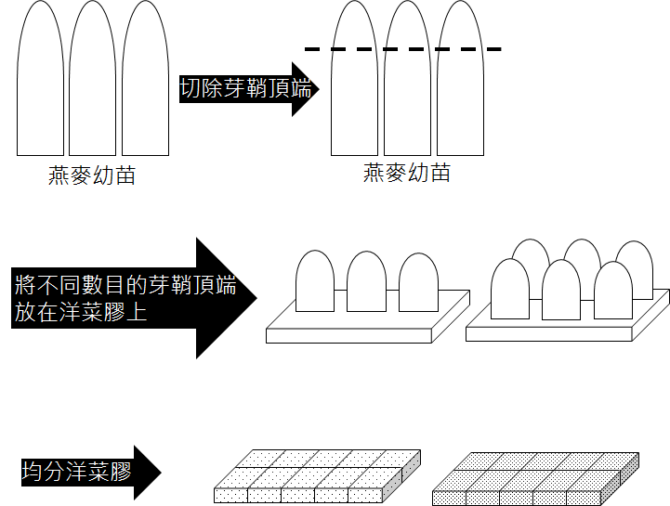
  在暗室中，將洋菜膠放在已切除頂端之燕麥幼苗的不同位置上 | 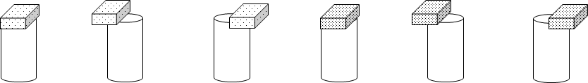  (A) (B) (C) (D) (E) (F)
  一段時間後，觀察燕麥幼苗的變化 | 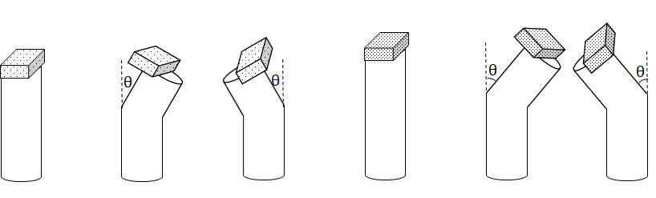  (A) (B) (C) (D) (E) (F)
  一段時間後，觀察燕麥幼苗的變化 | - 由(A)(D)可知，將洋菜膠放在頂端的正中央，幼苗會向上生長  - 由(B)(E)可知，將洋菜膠放在頂端的左側，幼苗會向右側彎曲；由(C)(F)可知，將洋菜膠放在頂端的右側，幼苗會向左側彎曲。  - 比較(B)(E)或(C)(F)，在一定範圍內，一開始製作洋菜膠時所放的燕麥幼苗芽鞘頂端有越多塊，之後洋菜膠使幼苗彎曲的角度就越大。
參考答案 | 答案：(1)○ (2)○ (3)○ (4)○ (5)○
答案（評分準則） | 編碼 | 定義 | 作答情形
答案（評分準則） | 2 | (1)、(2)全對  (3)、(4)、(5)全對
答案（評分準則） | 1 | (1)、(2)全對，但(3)、(4)、(5)未全對  或  (1)、(2)未全對，但(3)、(4)、(5)全對
答案（評分準則） | 0 | (1)、(2)未全對，(3)、(4)、(5)未全對
答案（評分準則） | 0X | 空白或未作答。
核心素養 | 自S-U-A3  具備從科學報導或研究中找出問題，根據問題特性、學習資源、期望之成果、對社會環境的影響等因素，運用適合學習階段的儀器、科技設備等，獨立規劃完整的實作探究活動，進而根據實驗結果修正實驗模型，或創新突破限制。
評量架構 | 科學素養：▓解釋現象、□評估設計、□運用證據(I-2)  探究歷程：▓發現問題、□規劃與研究、□論證與建模、□表達分享  探究對象：□經驗數據、▓科學理論、□異例  探究過程：□歸納、▓演繹、□批判
預估表現描述
學習內容 | BDb-Ⅴa-13植物激素會調節植物體的生理作用
學習表現 | 思考智能：  □想像創造、▓推理論證、□批判思辨、□建立模型  問題解決：  ▓觀察與定題、□計劃與執行、□分析與發現、□討論與傳達  科學態度與本質：  □養成科學探究的興趣、□養成應用科學思考與探究的習慣、▓認識科學本質
試題概念與分析 | 文獻閱讀理解

問題二 | 溫特觀察洋菜膠對燕麥幼苗生長的影響時，先將燕麥幼苗的芽鞘頂端切除，其原因為何？  (A)使幼苗頂端呈現平面，方便放置洋菜膠，以避免在實驗中脫落。  (B)使幼苗頂端呈現平面，可方便測量角度及高度，減少測量誤差。  (C)移除可能影響燕麥幼苗生長的因素，以便於操縱生長素變因。  (D)為避免個體差異，藉由切除方式控制燕麥幼苗一開始的高度。
參考答案 | (C)  溫特欲以外加的不同含量生長素來觀察植物的生長情形，由於植物的芽鞘頂端會產生生長素，為避免內源性生長素的干擾，故一律移除植物頂端會產生生長素的位置。
答案（評分準則） | 編碼 | 定義 | 作答情形
答案（評分準則） | 2 | (C)
答案（評分準則） | 0 | (A)或(B)或(D)
答案（評分準則） | 0X | 空白或未作答。
核心素養 | 自S-U-A3  具備從科學報導或研究中找出問題，根據問題特性、學習資源、期望之成果、對社會環境的影響等因素，運用適合學習階段的儀器、科技設備等，獨立規劃完整的實作探究活動，進而根據實驗結果修正實驗模型，或創新突破限制。
評量架構 | 科學素養：□解釋現象、▓評估設計、□運用證據(3-3)  探究歷程：▓發現問題、□規劃與研究、□論證與建模、□表達分享  探究對象：□經驗數據、▓科學理論、□異例  探究過程：□歸納、▓演繹、□批判
預估表現描述
學習內容 | BDb-Ⅴa-13植物激素會調節植物體的生理作用
學習表現 | 思考智能：  □想像創造、□推理論證、□批判思辨、□建立模型  問題解決：  □觀察與定題、□計劃與執行、□分析與發現、□討論與傳達  科學態度與本質：  □養成科學探究的興趣、□養成應用科學思考與探究的習慣、□認識科學本質
試題概念與分析 | 實驗設計變因控制

問題三 | 溫特的實驗結果顯示「製作洋菜膠時，一開始洋菜膠上放燕麥幼苗芽鞘頂端越多塊，之後洋菜膠使幼苗彎曲的角度越大，彎曲角度與洋菜膠上芽鞘頂端的塊數呈線性關係，而超過一定範圍後，彎曲角度就不再有明顯變化」，請將溫特的實驗結果以科學圖形呈現。
參考答案 | 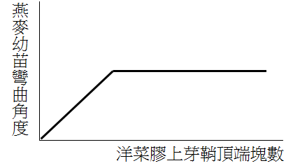
答案（評分準則） | 編碼 | 定義 | 作答情形
答案（評分準則） | 2 | X軸與Y軸標題正確，繪製折線圖，折線趨勢正確。
答案（評分準則） | 1 | X軸與Y軸標題正確，但圖形錯誤。  或  圖形正確，但X軸或Y軸標題錯誤。
答案（評分準則） | 0 | X軸、Y軸顛倒。  圖形錯誤。
答案（評分準則） | 0X | 空白或未作答。
核心素養 | 自S-U-B1  能合理運用思考智能、製作圖表、使用資訊及數學運算等方法，有效整理自然科學資訊或數據，並能同時利用口語、影像、文字與圖案、繪圖或實物、科學名詞、數學公式、模型等或嘗試以新媒體形式，較廣面性的呈現相對嚴謹之探究過程、發現或成果。
評量架構 | 科學素養：▓解釋現象、□評估設計、□運用證據  探究歷程：□發現問題、□規劃與研究、□論證與建模、▓表達分享  探究對象：▓經驗數據、□科學理論、□異例  探究過程：▓歸納、□演繹、□批判
預估表現描述
學習內容 | BDb-Ⅴa-13植物激素會調節植物體的生理作用
學習表現 | 思考智能：  □想像創造、▓推理論證、□批判思辨、□建立模型  問題解決：  觀察與定題、□計劃與執行、□分析與發現、▓討論與傳達  科學態度與本質：  □養成科學探究的興趣、□養成應用科學思考與探究的習慣、▓認識科學本質
試題概念與分析 | 科學作圖

問題四 | 圓圓從溫特實驗得知洋菜膠中內含的生長素含量與幼苗生長高度或彎曲角度有關，因此參考溫特的實驗方法，圓圓要建立一條生長素含量和幼苗生長高度的關係線，如此，利用線性關係的函數，只要知道幼苗的生長高度，就能利用這條關係線反推出該幼苗的生長素含量。  圓圓建立生長素含量和幼苗生長高度關係線的步驟如下：  - 取甲、乙、丙、丁、戊、己、庚七塊洋菜膠，分別放上2、4、6、8、10、12、14塊自玉米幼苗切下的芽鞘頂端。  - 一段時間後，將甲、乙、丙、丁、戊、己、庚七塊洋菜膠各均分成10小塊，分別稱為甲組、乙組、丙組、丁組、戊組、己組、庚組洋菜膠。  - 從甲組至庚組中，取一小塊洋菜膠，置於已去除芽鞘頂端的玉米幼苗上。  - 一段時間後紀錄各組的玉米幼苗生長高度，將甲組至庚組玉米幼苗生長高度的結果繪製如下圖。  請問依照甲組-庚組的玉米幼苗生長高度圖，如要預測未知含量的生長素，哪幾組建立的關係線，能較準確推測生長素含量？  (A)甲乙 (B)乙丙丁 (C)丁戊己 (D)己庚
參考答案 | (B)  以內插法推算未知含量誤差較小，由圖形可知，乙組至戊組呈現線性關係，為較合理的檢量線。
答案（評分準則） | 編碼 | 定義 | 作答情形
答案（評分準則） | 2 | (B)
答案（評分準則） | 0 | (A)或(C)或(D)
答案（評分準則） | 0X | 空白或未作答。
核心素養 | 自S-U-A2  能從一系列的觀察、實驗中取得自然科學數據，並依據科學理論、數理演算公式等方法，進行比較與判斷科學資料於方法及程序上的合理性，進而以批判的論點來檢核資料的真實性與可信性，提出創新與前瞻的思維來解決問題。
評量架構 | 科學素養：□解釋現象、□評估設計、▓運用證據(I-2分析和詮釋數據並得出適當的結論)  探究歷程：□發現問題、▓規劃與研究、▓論證與建模、□表達分享  探究對象：▓經驗數據、□科學理論、□異例  探究過程：▓歸納、□演繹、□批判
預估表現描述
學習內容 | BDb-Ⅴa-13植物激素會調節植物體的生理作用
學習表現 | 思考智能：□想像創造、□推理論證、□批判思辨、▓建立模型  問題解決：□觀察與定題、□計劃與執行、▓分析與發現、□討論與傳達  科學態度與本質：□養成科學探究的興趣、□養成應用科學思考與探究的習慣、▓認識科學本質
試題概念與分析 | 圖表判讀與應用

問題五 | 圓圓作了下方的實驗以探究生長素含量與向光性的關係：  - 切除兩株玉米幼苗的芽鞘頂端，一株單側照光，一株置於黑暗。  - 在兩株玉米幼苗頂端各放上一塊戊組洋菜膠，底端放置一塊無生長素的洋菜膠，中間以雲母片隔為a、b（a’、b’）兩小塊（已知雲母片可阻止生長素通過），讓a、b（a’、b’）收集頂端戊組洋菜膠釋放的生長素。  - 一段時間後，另取四株去除芽鞘頂端的玉米幼苗，在暗室中，分別放上a、b、a’、b’四塊洋菜膠。  - 一段時間後，測量a、b、a’、b’洋菜膠對玉米幼苗生長高度的作用，利用生長素含量和幼苗生長高度關係線，以生長高度反推出a、b、a’、b’中的生長素含量。  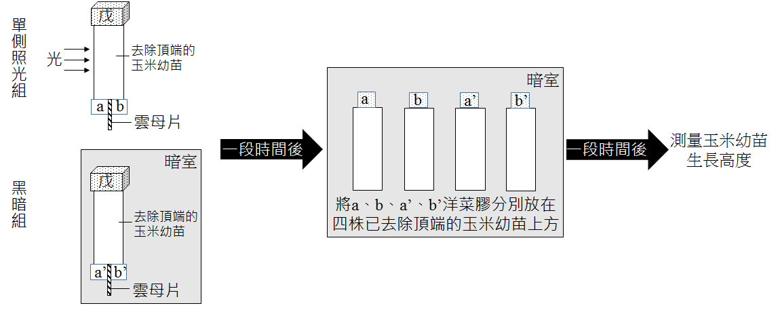請根據破壞假說，利用數學運算符號（＋、－、×、÷、＞、＜）來推測a、b、a’、b’四塊洋菜膠中所含生長素含量的關係式為何？
參考答案 | a＜b且a＋b＜a’＋b’
答案（評分準則） | 編碼 | 定義 | 作答情形
答案（評分準則） | 2 | a＜b且a＋b＜a’＋b’
答案（評分準則） | 1 | a＜b  或  a＋b＜a’＋b’
答案（評分準則） | 0 | 其他
答案（評分準則） | 0X | 空白或未作答。
核心素養 | 自S-U-A2  能從一系列的觀察、實驗中取得自然科學數據，並依據科學理論、數理演算公式等方法，進行比較與判斷科學資料於方法及程序上的合理性，進而以批判的論點來檢核資料的真實性與可信性，提出創新與前瞻的思維來解決問題。
評量架構 | 科學素養：▓解釋現象、□評估設計、□運用證據(3-編碼2析和詮釋數據並得出適當的結論)  探究歷程：□發現問題、□規劃與研究、▓論證與建模、□表達分享  探究對象：□經驗數據、▓科學理論、□異例  探究過程：□歸納、▓演繹、□批判
預估表現描述
學習內容 | BDb-Ⅴa-13植物激素會調節植物體的生理作用  BDb-Ⅴa-14植物體對環境刺激的反應
學習表現 | 思考智能：□想像創造、▓推理論證、□批判思辨、□建立模型  問題解決：□觀察與定題、□計劃與執行、▓分析與發現、□討論與傳達  科學態度與本質：□養成科學探究的興趣、□養成應用科學思考與探究的習慣、▓認識科學本質
試題概念與分析 | 理解假說，預測結果

問題六 | 上述實驗結果，a、b、a’、b’四塊洋菜膠分別讓玉米幼苗生長8.8mm、11.0mm、9.9mm、9.9mm。  參考下方生長素含量和幼苗生長高度的關係線，圓圓設定戊組洋菜膠生長素含量為100單位，則a、b、a’、b’洋菜膠各含多少單位生長素？
參考答案 | 答案：a=40單位；b=50單位；a’=45單位；b’=45單位
答案（評分準則） | 編碼 | 定義 | 作答情形
答案（評分準則） | 2 | a=40單位；b=50單位；a’=45單位；b’=45單位
答案（評分準則） | 1 | a、b正確，a’、b’錯誤  或  a、b錯誤，a’、b’正確
答案（評分準則） | 0 | 其他
答案（評分準則） | 0X | 空白或未作答。
核心素養 | 自S-U-A2  能從一系列的觀察、實驗中取得自然科學數據，並依據科學理論、數理演算公式等方法，進行比較與判斷科學資料於方法及程序上的合理性，進而以批判的論點來檢核資料的真實性與可信性，提出創新與前瞻的思維來解決問題。
評量架構 | 科學素養：□解釋現象、□評估設計、▓運用證據(分析和詮釋數據並得出適當的結論)  探究歷程：□發現問題、□規劃與研究、▓論證與建模、□表達分享  探究對象：▓經驗數據、□科學理論、□異例  探究過程：▓歸納、□演繹、□批判
預估表現描述
學習內容 | BDb-Ⅴa-13植物激素會調節植物體的生理作用  BDb-Ⅴa-14植物體對環境刺激的反應
學習表現 | 思考智能：□想像創造、▓推理論證、□批判思辨、□建立模型  問題解決：□觀察與定題、□計劃與執行、▓分析與發現、□討論與傳達  科學態度與本質：□養成科學探究的興趣、□養成應用科學思考與探究的習慣、▓認識科學本質
試題概念與分析 | 圖表判讀與應用

問題七 | 由上述實驗得知，a、b、a’、b’四塊洋菜膠所含生長素分別為a=40單位、b=50單位、a’=45單位、b’=45單位。  此數據支持移動假說或破壞假說？請說明你的答案與理由。
參考答案 | 移動假說。  因為a、b的生長素含量總和與a’、b’的生長素含量總和相同，代表光並不會造成生長素失效。  而a的生長素含量少於b，a’和b’的生長素含量相等，代表在有光情形下，光會影響生長素的移動。
答案（評分準則） | 編碼 | 定義 | 作答情形
答案（評分準則） | 2 | 說出a＋b＝a’＋b’且a＜b的關係，並說明光的作用
答案（評分準則） | 1 | 僅說出a＋b＝a’＋b’的關係和光的作用  或  僅說出a＜b的關係和光的作用  或  說明a＋b＝a’＋b’且a＜b的關係，但未說明光的作用
答案（評分準則） | 0 | 其他  只寫出假說未說明理由
答案（評分準則） | 0X | 空白或未作答。
核心素養 | 自S-U-A2  能從一系列的觀察、實驗中取得自然科學數據，並依據科學理論、數理演算公式等方法，進行比較與判斷科學資料於方法及程序上的合理性，進而以批判的論點來檢核資料的真實性與可信性，提出創新與前瞻的思維來解決問題。
評量架構 | 科學素養：□解釋現象、□評估設計、▓運用證據(3-編碼2析和詮釋數據並得出適當的結論)  探究歷程：□發現問題、□規劃與研究、▓論證與建模、□表達分享  探究對象：□經驗數據、▓科學理論、□異例  探究過程：□歸納、▓演繹、□批判
預估表現描述
學習內容 | BDb-Ⅴa-13植物激素會調節植物體的生理作用  BDb-Ⅴa-14植物體對環境刺激的反應
學習表現 | 思考智能：□想像創造、□推理論證、□批判思辨、▓建立模型  問題解決：□觀察與定題、□計劃與執行、▓分析與發現、□討論與傳達  科學態度與本質：□養成科學探究的興趣、□養成應用科學思考與探究的習慣、▓認識科學本質
試題概念與分析 | 利用資料形成主張

